20 сентября ученики 4 «Б» класса МБОУ СШ № 7, классный руководитель – Белякова Светлана Борисовна, совершили экскурсию в Музей г.о. Кохма. Для детей была проведена очень интересная и познавательная экскурсия по залу музея с разными экспозициями, которые помогали понять и увидеть быт наших предков. Как, благодаря их труду, основывался и развивался наш город. Учащиеся с удовольствием слушали, с любопытством рассматривали экспонаты.
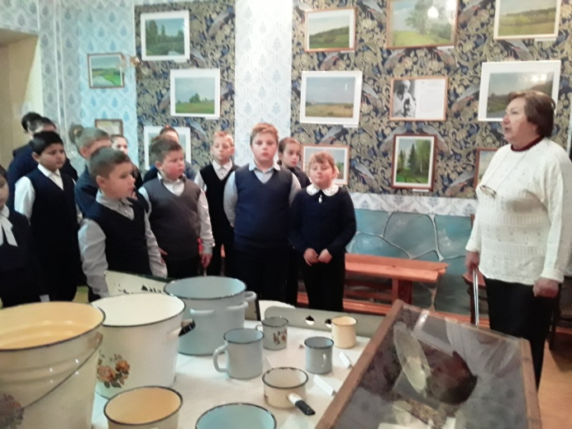
Ребята побывали в «Литературной гостиной» музея. Познакомились с поэтами нашего города и их творчеством, а также встретились с В. В. Рубцовым. Владимир Викторович и Наталья Валерьевна читали стихи кохомских литераторов. Владимир Викторович преподнёс ребятам подарок – сборник поэтических зарисовок о природе «Лесное озеро». Огромное спасибо сотрудникам музея и Владимиру Викторовичу за интересную и познавательную встречу.
